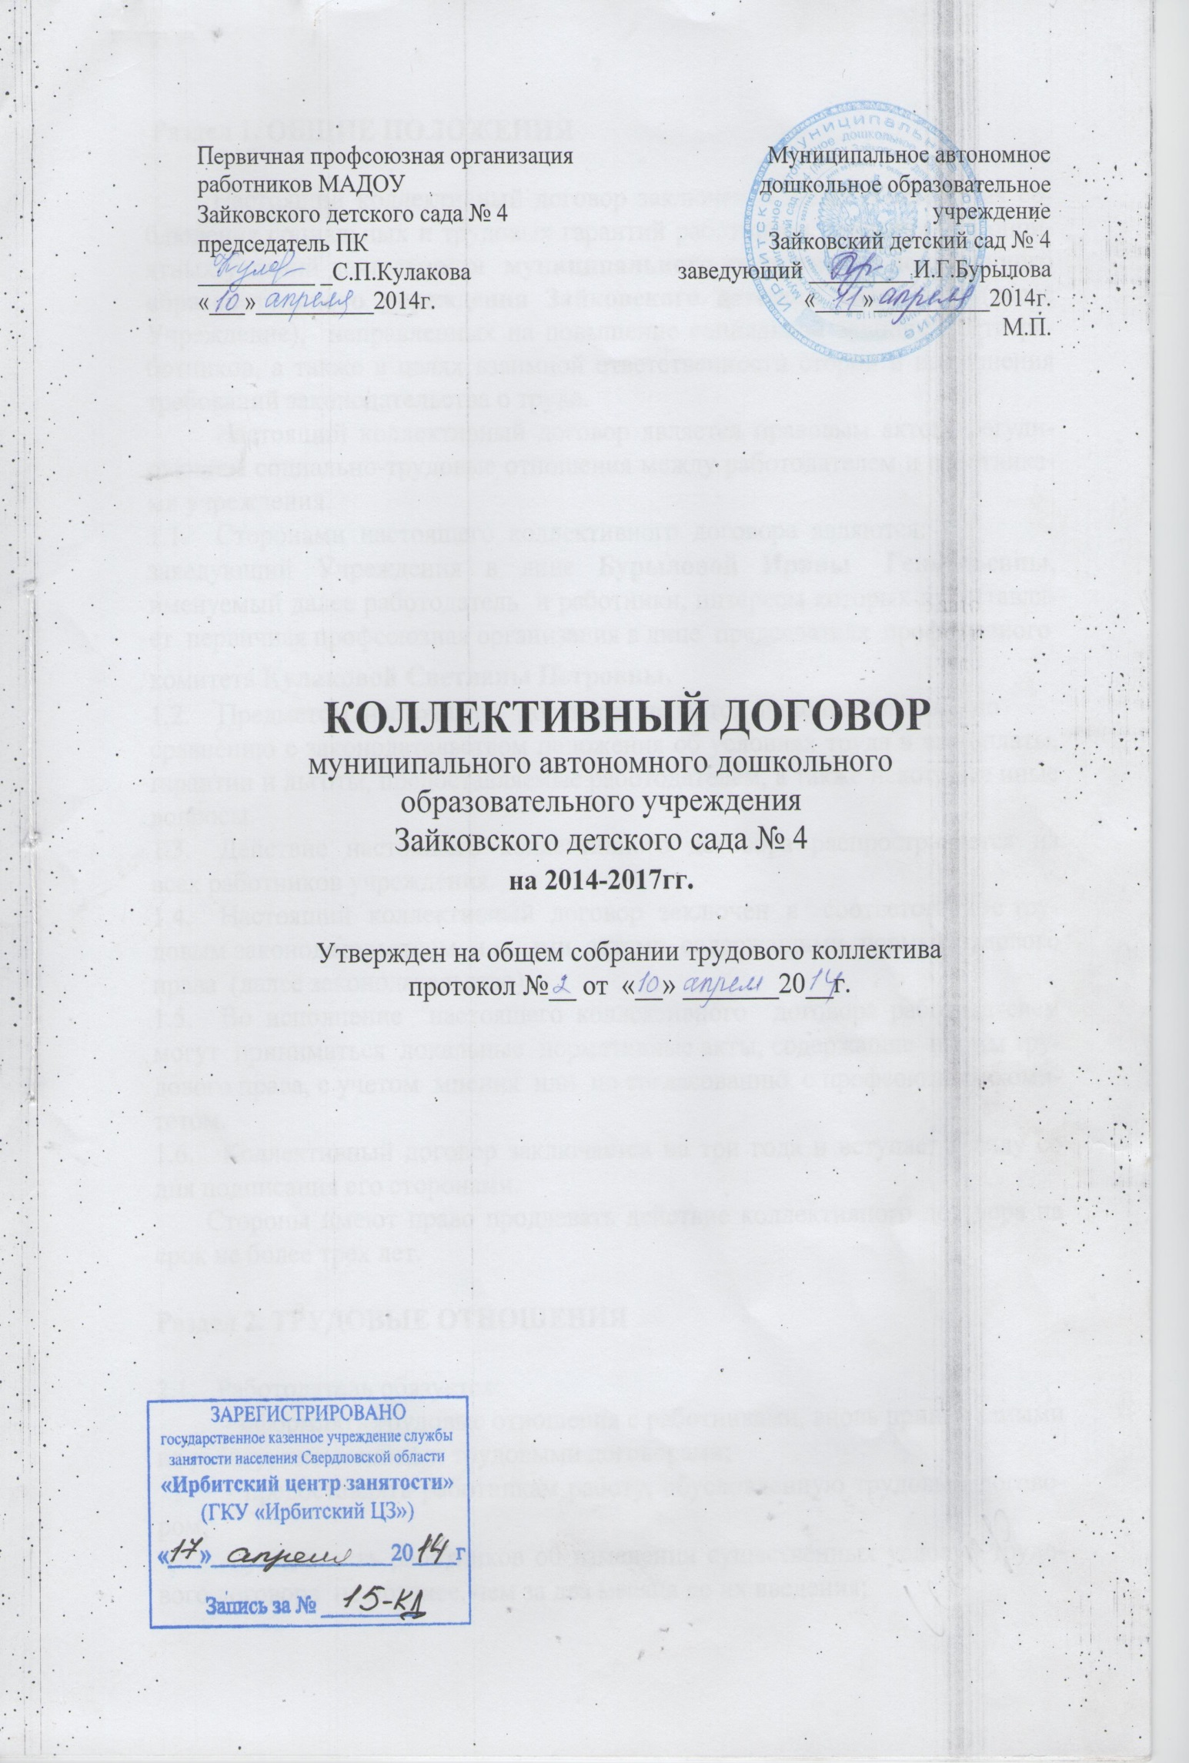

Раздел 1. ОБЩИЕ ПОЛОЖЕНИЯ

Настоящий коллективный договор заключен в целях обеспечения соблюдения социальных и трудовых гарантий работников, создания благоприятных условий деятельности муниципального автономного дошкольного образовательного учреждения Зайковского детского сада № 4 (далее Учреждение), направленных на повышение социальной защищенности работников, а также в целях взаимной ответственности сторон и выполнения требований законодательства о труде.
Настоящий коллективный договор является правовым актом, регулирующим социально-трудовые отношения между работодателем и работниками учреждения.
  - Сторонами настоящего коллективного договора
являются: заведующий Учреждения в лице Бурыловой Ирины Геннадьевны, именуемый далее работодатель и работники, интересы которых представляет первичная профсоюзная организация в лице председателя профсоюзного комитета Кулаковой Светланы Петровны.
  - Предметом настоящего договора являются
дополнительные по сравнению с законодательством положения об условиях труда и его оплаты, гарантии и льготы, предоставляемые работодателем, а также некоторые иные вопросы.
  - Действие настоящего коллективного договора
распространяется на всех работников учреждения.
  - Настоящий коллективный договор заключен в
соответствии с трудовым законодательством и иными актами, содержащими нормы трудового права (далее законодательство).
  - Во исполнение настоящего коллективного договора
работодателем могут приниматься локальные нормативные акты, содержащие нормы трудового права, с учетом мнения или по согласованию с профсоюзным комитетом.
  - Коллективный договор заключается на три года и вступает
в силу со дня подписания его сторонами.
Стороны имеют право продлевать действие коллективного договора на срок не более трех лет.

Раздел 2. ТРУДОВЫЕ ОТНОШЕНИЯ

2.1. Работодатель обязуется:
- оформлять трудовые отношения с работниками, вновь принимаемыми на работу, письменными трудовыми договорами;
- предоставлять работникам работу, обусловленную трудовым договором;
- уведомлять работников об изменении существенных условий трудового договора не позднее, чем за два месяца до их введения;
- устанавливать учебную нагрузку педагогическим работникам не ниже нормы за ставку заработной платы. Объем педагогической работы более или менее нормы часов за ставку заработной платы устанавливать только с письменного согласия работника;
- обеспечивать безопасность труда и условия, отвечающие требованиям охраны и гигиены труда;
- обеспечивать работников оборудованием, инструментами и иными средствами, необходимыми для исполнения ими трудовых обязанностей.
2.2. Работники обязуются:
- качественно и своевременно выполнять обязанности в соответствии с трудовым договором и должностной инструкцией;
- соблюдать законодательство, условия коллективного договора, правила внутреннего трудового распорядка, правила и инструкции по охране труда и иные локальные акты учреждения;

Раздел 3. ОБЕСПЕЧЕНИЕ ЗАНЯТОСТИ. ПОДГОТОВКА И ДОПОЛНИТЕЛЬНОЕ ПРОФЕССИОНАЛЬНОЕ ОБРАЗОВАНИЕ ПО ПРОФИЛЮ

3.1. Прекращение трудового договора производится по основаниям, установленным законодательством.
3.2. Работодатель обязуется сообщать в письменной форме профсоюзному комитету о принятии решения о сокращении численности или штата работников и о возможном расторжении трудовых договоров с работниками в сроки, установленные законодательством.
Увольнение считается массовым в случае, если увольнению подлежат 10 и более процентов работников течение 90 календарных дней.
3.3. При сокращении численности или штата работников преимущественное право на оставление на работе, предоставляется следующим работникам:
- одинокие родители, имеющие детей до 16-летнего возраста;
- родители, воспитывающие детей инвалидов до 18 лет;
- лица, награждённые государственными наградами в связи с педагогической деятельностью;
- председатель первичной профсоюзной организации.
3.4. В случае открывшихся вакансий, работники, уволенные с работы по сокращению численности или штата, имеют преимущественное право на трудоустройство.
3.5. Работодатель обязуется выплачивать работникам выходные пособия в размере двухнедельного среднего заработка при расторжении трудового договора в связи с профессиональным заболеванием.

3.6. Работодатель, в случае возникновения необходимости сокращения штата ограничивает или временно прекращает прием новых работников.
3.7. Подготовка и дополнительное профессиональное образование, включая обучение новым профессиям и специальностям производится путем заключения дополнительного договора между работником и работодателем.
3.8. Работникам, проходящим подготовку и дополнительное профессиональное образование, работодатель создает необходимые условия для совмещения работы с обучением и предоставляет гарантии, установленные законодательством.
3.9. Педагогические работники имеют право на дополнительное профессиональное образование по профилю педагогической деятельности не реже, чем одного раза в 3 года в соответствии с планом повышения квалификации работников, согласованным с профсоюзным комитетом.
Финансовое обеспечение на подготовку и дополнительное профессиональное образование работников предусматривается в плане финансово-хозяйственной деятельности учреждения ежегодно.
3.10. Проведение аттестации педагогических работников в целях подтверждения соответствия педагогических работников занимаемым ими должностям осуществляется один раз в пять лет на основе оценки их профессиональной деятельности аттестационными комиссиями, самостоятельно формируемыми организациями, осуществляющими образовательную деятельность.
3.11. В первоочередном порядке для получения дополнительного профессионального образования направляются работники, у которых срок действия квалификационной категории истекает в следующем календарном году.
3.12. Предоставлять гарантии и компенсации работникам, совмещающим работу с успешным обучением в образовательных учреждениях в порядке, предусмотренном законодательством.
3.13. Стороны организовывают работу совместной комиссии по работе с молодыми специалистами – выпускниками образовательных учреждений высшего и среднего профессионального образования, имеющими стаж работы по специальности до 3 лет, с целью оказания помощи в их профессиональном становлении и в решении социальных проблем.
3.14. Педагогическим работникам, которым до досрочного назначения трудовой пенсии в связи с педагогической деятельностью осталось менее трех лет, педагогическая нагрузка, как правило, устанавливается в размере не менее, одной ставки заработной платы.

Раздел 4. УСЛОВИЯ РАБОТЫ. ОХРАНА ТРУДА

Стороны обязуются:
4.1. Ежегодно разрабатывать мероприятия по улучшению условий и охраны труда, включая выделение необходимых для их реализации средств – Соглашение по охране труда (Приложение № 1). Выполнить в установленные сроки комплекс организационных и технических мероприятий, предусмотренных данным Соглашением.
4.2. Обеспечивать выборы уполномоченных (доверенных) лиц по охране труда из состава профкома или коллектива работников и создают совместную комиссию по охране труда.
4.3. Организовать работу, исходя из результатов специальной оценки условий труда.
4.4. Организовать контроль состояния условий и охраны труда в учреждении и своевременное информирование работников о принимаемых мерах в этой области в соответствии с соглашением по охране труда .

4.4. Работодатель обязуется:
4.4.1. Обеспечить финансирование мероприятий по улучшению условий и охраны труда и на эксплуатационные расходы на содержание учреждения и не менее 2 % от фонда оплаты.
4.4.2. Проводить со всеми поступающими на работу, переведенными на другую работу работниками учреждения инструктаж по охране труда, сохранности жизни и здоровья детей, безопасным методам и приемам выполнения работ, оказания первой помощи пострадавшим.
4.4.3. Обеспечить проведение в установленные сроки предварительных и периодических медицинских осмотров работников в соответствии с перечнем, установленным законодательством.
4.4.4. Проводить специальную оценку условий труда в соответствии с порядком, установленным законодательством.
4.4.5 Предоставить работникам, занятым на работах с вредными и (или) опасными условиями труда, по результатам специальной оценки рабочих мест, следующие компенсации:
- дополнительный отпуск и сокращенный рабочий день по перечню профессий и должностей;
- доплату к тарифной ставке (должностному окладу) не менее 12 % по перечню профессий и должностей согласно (Приложения № 2).
4.4.6. По результатам специальной оценки условий труда разработать мероприятия, направленные на создание безопасных условий труда, снижающих производственные риски.
4.4.7. Обеспечить приобретение и выдачу работникам специальной одежды, специальной обуви и других средств индивидуальной защиты, смывающих и обезвреживающих средств в соответствии с установленными нормами по перечню профессий и должностей согласно (Приложения № 3).
4.4.8. Обеспечить хранение, ремонт, стирку, сушку, а при необходимости замену ранее выданных средств защиты.
4.4.9. На время приостановления работ органами государственного надзора и контроля, за соблюдением законодательства, вследствие нарушения требований охраны труда не по вине работника, сохранять место работы, должность и средний заработок работника.

4.5. Профком обязуется:
4.5.1. Осуществлять общественный контроль за состоянием условий и охраны труда, соблюдением законодательства по охране труда.
4.5.2. Организовывать физкультурно-оздоровительные мероприятия для всех работников учреждения.

4.6. Работники обязуются:
4.6.1. Соблюдать нормы, правила и инструкции по охране труда.
4.6.2. Проходить обучение и проверку знаний по охране труда.
4.6.3. Извещать работодателя о любой ситуации, угрожающей жизни и здоровью работников.
4.6.4. Проходить обязательные предварительные (при поступлении на работу) и периодические медицинские осмотры и обследования.
Работники имеют право отказаться от выполнения работ в случае возникновения непосредственной угрозы для их жизни и здоровья, либо от выполнения работ с вредными и опасными условиями труда, не предусмотренных трудовым договором.

Раздел 5. СОЦИАЛЬНЫЕ ГАРАНТИИ

Стороны договорились:
5.1. Выступать партнерами в решении вопросов условий и оплаты труда, организации охраны труда работников, социальных гарантий.
5.2. Содействовать в предоставлении работникам путевок на оздоровление в санаториях и профилакториях из фонда социального страхования с частичной оплатой.
5.3. Добиваться выделения для детей работников:
- путевок в летние оздоровительные лагеря;
- подарков, билетов на новогодние елки;
- бесплатного посещения кружков и других дополнительных педагогических мероприятий.
5.4. Работодатель обязуется:
5.4.1. Выделять денежные средства на следующие дополнительные социальные гарантии:
- для поощрения победителей конкурса профессионального мастерства за звание «Лучший по профессии» в соответствии с Положением;
- для оказания материальной помощи работникам;
- для поощрения в случае присвоения почетного звания работнику;
- для единовременного вознаграждения за выслугу лет;
- к юбилейным датам, работникам, проработавшим в ДОУ не менее трех лет;
5.4.2. Освобождать работников для участия в соревнованиях (спартакиадах) с сохранением среднего заработка.

Раздел 6. ГАРАНТИИ ДЕЯТЕЛЬНОСТИ ПРОФСОЮЗНОЙ ОРГАНИЗАЦИИ

6.1. Работодатель обязуется:
6.1.1. Соблюдать права и гарантии деятельности первичной профсоюзной организации.
6.1.2. Предоставлять профкому информацию, сведения и разъяснения по вопросам финансирования учреждения, формирования и использования внебюджетных средств, выплаты заработной платы, премий и надбавок и другим социально-трудовым вопросам.
6.1.3. На основании личных заявлений работников ежемесячно удерживать 1% из заработной платы профсоюзные взносы и перечислять их на расчетный счет профкома (районной организации Профсоюза).
6.1.4. Освобождать членов профсоюзного комитета от работы для участия в качестве делегатов в работе профессиональных съездов, конференций, для участия в работе выборных коллегиальных профсоюзных органов, а также на время краткосрочной профсоюзной учебы с сохранением средней заработной платы.
6.1.5. Предоставлять бесплатно в распоряжение профсоюзного комитета помещение (физкультурный зал), телефон, оргтехнику.
6.1.6. Производить доплату работнику учреждения избранному председателем первичной профсоюзной организации и уполномоченному по охране труда в соответствии с Положением о стимулирующих выплатах работникам учреждения (Приложение № 4).

6.2.Профком обязуется:
6.2.1. Осуществлять контроль за соблюдением работодателем законодательства.
6.2.2. Оказывать материальную помощь членам первичной профсоюзной организации в чрезвычайных случаях.
6.2.3. Принимать необходимые меры по недопущению действий, приводящих к ухудшению положения работников учреждения.
6.2.4. Участвовать в урегулировании коллективных трудовых споров.

Раздел 7. ЗАКЛЮЧИТЕЛЬНЫЕ ПОЛОЖЕНИЯ

7.1. Изменения и дополнения коллективного договора в течение срока его действия производятся только по взаимному согласию в порядке, установленном законодательством для его заключения.
7.2. Стороны договорились, что текст коллективного договора должен быть доведен работодателем до сведения работников в течение 10 календарных дней после его подписания.
7.3. Контроль за выполнением коллективного договора осуществляют обе стороны, подписавшие его.
Стороны ежегодно (раз в полугодие) отчитываются о выполнении коллективного договора на общем собрании трудового коллектива.
7.4. За неисполнение настоящего коллективного договора и нарушение его условий стороны коллективного договора несут ответственность в соответствии с законодательством.
7.5. Настоящий коллективный договор направляется работодателем на уведомительную регистрацию в соответствующий орган по труду в течение семи дней со дня подписания.
7.6. В связи с введением нормативных актов, улучшающих положение работников внесение изменений в настоящий договор не требуется.

